МИНИСТЕРСТВО НАУКИ И ВЫСШЕГО ОБРАЗОВАНИЯ РОССИЙСКОЙ ФЕДЕРАЦИИ

ФЕДЕРАЛЬНОЕ государственное БЮДЖЕТНОЕ
образовательное учреждение
высшего образования
«НОВОСИБИРСКИЙ ГОСУДАРСТВЕННЫЙ ТЕХНИЧЕСКИЙ УНИВЕРСИТЕТ»
_________________________________________________________________

Кафедра защиты информации



ЛАБОРАТОРНАЯ РАБОТА №1
«Абстрактные структуры данных»

по дисциплине: «Программирование»

Выполнил: Проверил:
Студент гр. «АБс-322», «АВТФ» Ассистент кафедры ЗИ
Аврамчук Илья Вячеславович Исаев Г. А.
«__» _________ 2024г «__» _________ 2024г.
_________________ _________________
(подпись) (подпись)
Новосибирск 2024
Цели и задачи работы: изучение алгоритмов формирования и работы с абстрактными структурами данных.
Задание к работе: Самостоятельно решить задачи в соответствии с индивидуальным вариантом.
Методика выполнения работы:
1. Разработать алгоритм решения задачи по индивидуальному заданию.
2. Написать и отладить программу решения задачи (С, С++, Go или Rust).
3. Протестировать работу программы на различных исходных данных.
4. По запросу преподавателя быть готовым модифицировать алгоритм и добавить операцию работы с данными.
Ссылка на GitHub:
https://github.com/r4ndred/Lab1-2k1sem
Код программы
Array.h

#ifndef ARRAY_H
#define ARRAY_H

#include <string>
#include <fstream>
#include <iostream>
#include <stdexcept>

using namespace std;

template <typename T>
class Array {
private:
T* data; // Указатель на массив
int size; // Текущий размер массива
int capacity; // Вместимость массива

void resize(); // Метод для изменения размера массива

public:
Array(); // Конструктор
~Array(); // Деструктор

void mpush(const T& element); // Добавление элемента в конец
void minsert(int index, const T& element); // Добавление элемента по индексу
void mdel(int index); // Удаление элемента по индексу
T mprint(int index) const; // Получение элемента по индексу
void mreplace(int index, const T& element); // Замена элемента по индексу
int mlength() const; // Узнать длину массива
void mget() const; // Чтение массива

void loadFromFile(const std::string& filename); // Считывание массива из файла
void saveToFile(const std::string& filename) const; // Запись массива в файл
};

// Конструктор класса Array
template <typename T>
Array<T>::Array() : size(0), capacity(10) {
data = new T[capacity]; // Выделяем память для массива с начальной вместимостью 10.
}

// Деструктор класса Array
template <typename T>
Array<T>::~Array() {
delete[] data; // Освобождаем память, выделенную для массива
}

// Метод для изменения размера массива
template <typename T>
void Array<T>::resize() {
capacity *= 2; // Удваиваем текущую вместимость
T* newData = new T[capacity]; // Создаем новый массив с увеличенной вместимостью
for (int i = 0; i < size; ++i) {
newData[i] = data[i]; // Копируем старые данные в новый массив
}
delete[] data; // Освобождаем старый массив
data = newData; // Перенаправляем указатель на новый массив
}

// Метод добавления элемента в конец массива
template <typename T>
void Array<T>::mpush(const T& element) {
if (size == capacity) { // Проверяем, нужно ли увеличивать размер массива
resize();
}
data[size++] = element; // Добавляем элемент и увеличиваем размер
}

// Метод вставки элемента по указанному индексу
template <typename T>
void Array<T>::minsert(int index, const T& element) {
if (index < 0 || index > size) {
throw out_of_range("Index out of range"); // Проверяем, находится ли индекс в допустимых пределах
}
if (size == capacity) {
resize();
}
for (int i = size; i > index; --i) {
data[i] = data[i - 1]; // Сдвигаем элементы вправо, чтобы освободить место для нового элемента
}
data[index] = element; // Вставляем новый элемент по заданному индексу
size++; // Увеличиваем размер массива
}

// Метод удаления элемента по указанному индексу
template <typename T>
void Array<T>::mdel(int index) {
if (index < 0 || index >= size) {
throw out_of_range("Index out of range"); // Проверяем, находится ли индекс в допустимых пределах
}
for (int i = index; i < size - 1; ++i) {
data[i] = data[i + 1]; // Сдвигаем элементы влево, чтобы удалить элемент
}
size--; // Уменьшаем размер массива
}

// Метод для получения элемента по индексу
template <typename T>
T Array<T>::mprint(int index) const {
if (index < 0 || index >= size) {
throw out_of_range("Index out of range"); // Проверяем, находится ли индекс в допустимых пределах
}
return data[index]; // Возвращаем элемент по индексу
}

// Метод замены элемента по указанному индексу
template <typename T>
void Array<T>::mreplace(int index, const T& element) {
if (index < 0 || index >= size) {
throw out_of_range("Index out of range"); // Проверяем, находится ли индекс в допустимых пределах
}
data[index] = element; // Заменяем элемент по индексу
}

// Метод получения текущего размера массива
template <typename T>
int Array<T>::mlength() const {
return size;
}

// Метод для печати содержимого массива
template <typename T>
void Array<T>::mget() const {
for (int i = 0; i < size; ++i) {
cout << data[i] << " "; // Выводим каждый элемент массива
}
cout << endl;
}

// Метод для считывания массива из файла
template <typename T>
void Array<T>::loadFromFile(const string& filename) {
ifstream inFile(filename);
if (!inFile) {
throw runtime_error("Unable to open file for reading");
}

T value;
while (inFile >> value) {
mpush(value); // Добавляем элементы в массив
}
inFile.close(); // Закрываем файл
}

// Метод для записи массива в файл
template <typename T>
void Array<T>::saveToFile(const string& filename) const {
ofstream outFile(filename);
if (!outFile) {
throw runtime_error("Unable to open file for writing");
}

for (int i = 0; i < size; ++i) {
outFile << data[i] << " "; // Записываем каждый элемент массива в файл
}
outFile.close(); // Закрываем файл
}

#endif

LinkedList.h

#ifndef LINKEDLIST2_H
#define LINKEDLIST2_H

#include <string>
#include <fstream>
#include <iostream>

using namespace std;

template <typename T>
class LinkedList {
private:
struct Node {
T data;
Node* next;
Node(const T& value) : data(value), next(nullptr) {}
};

Node* head;
Node* tail;
int size;

public:
LinkedList();
~LinkedList();

void LpushFront(const T& element);
void LpushBack(const T& element);
void LdelFront();
void LdelBack();
void Ldel(const T& value);
bool Lfind(const T& value) const;
void Lprint() const;
void readFromFile(const string& filename);
void writeToFile(const string& filename) const;
};

// Конструктор класса LinkedList
template <typename T>
LinkedList<T>::LinkedList() : head(nullptr), tail(nullptr), size(0) {
// Инициализация: голова и хвост списка пусты, размер равен 0
}

// Деструктор класса LinkedList
template <typename T>
LinkedList<T>::~LinkedList() {
// Удаляем все элементы списка
while (head) {
LdelFront(); // Вызов метода удаления первого элемента
}
}

// Метод для добавления элемента в начало списка
template <typename T>
void LinkedList<T>::LpushFront(const T& element) {
Node* newNode = new Node(element); // Создаем новый узел с данными
if (!head) { // Если список пустой
head = tail = newNode; // Голова и хвост указывают на новый узел
} else { // Если список не пустой
newNode->next = head; // Новый узел указывает на текущую голову
head = newNode; // Голова теперь указывает на новый узел
}
size++;
}

// Метод для добавления элемента в конец списка
template <typename T>
void LinkedList<T>::LpushBack(const T& element) {
Node* newNode = new Node(element); // Создаем новый узел
if (!tail) { // Если список пустой
head = tail = newNode; // Голова и хвост указывают на новый узел
} else { // Если список не пустой
tail->next = newNode; // Предыдущий хвост указывает на новый узел
tail = newNode; // Хвост теперь указывает на новый узел
}
size++; // Увеличиваем размер списка
}

// Метод для удаления первого элемента списка
template <typename T>
void LinkedList<T>::LdelFront() {
if (!head) return; // Если список пуст, ничего не делаем
Node* temp = head; // Сохраняем текущую голову
head = head->next; // Перемещаем голову на следующий узел
delete temp; // Удаляем старую голову
size--;
if (!head) { // Если список стал пустым
tail = nullptr; // Хвост указывает на nullptr
}
}

// Метод для удаления последнего элемента списка
template <typename T>
void LinkedList<T>::LdelBack() {
if (!tail) return; // Если список пуст, ничего не делаем
if (head == tail) { // Если есть только один элемент
delete tail; // Удаляем элемент
head = tail = nullptr; // Список становится пустым
} else { // Если больше одного элемента
Node* curr = head; // Начинаем с головы
// Ищем предпоследний элемент
while (curr->next != tail) {
curr = curr->next; // Перемещаемся вперед
}
delete tail; // Удаляем последний узел
tail = curr; // Обновляем хвост на предпоследний
tail->next = nullptr; // Устанавливаем указатель на nullptr
}
size--;
}

// Метод для удаления элемента по значению из списка
template <typename T>
void LinkedList<T>::Ldel(const T& value) {
if (!head) return; // Если список пуст, ничего не делаем
if (head->data == value) { // Если элемент для удаления - голова
LdelFront(); // Удаляем голову
return;
}

Node* curr = head; // Начинаем с головы
// Ищем элемент для удаления
while (curr->next && curr->next->data != value) {
curr = curr->next; // Перемещаемся вперед
}
if (curr->next) { // Если нашли элемент
Node* temp = curr->next; // Сохраняем элемент для удаления
curr->next = temp->next; // Пропускаем элемент, который удаляем
delete temp; // Удаляем его
size--; // Уменьшаем размер списка

// Если удаленный элемент был хвостом, обновляем хвост
if (!curr->next) {
tail = curr;
}
}
}

// Метод для поиска элемента по значению
template <typename T>
bool LinkedList<T>::Lfind(const T& value) const {
Node* curr = head; // Начинаем с головы
while (curr) {
if (curr->data == value) return true; // Возвращаем true, если нашли элемент
curr = curr->next; // Продолжаем поиск
}
return false;
}

// Метод для вывода всех элементов списка
template <typename T>
void LinkedList<T>::Lprint() const {
Node* curr = head; // Начинаем с головы
while (curr) {
cout << curr->data << " "; // Печатаем текущий элемент
curr = curr->next; // Перемещаемся к следующему элементу
}
cout << endl;
}

// Метод для чтения односвязного списка из файла
template <typename T>
void LinkedList<T>::readFromFile(const string& filename) {
ifstream file(filename);
if (!file) {
cerr << "Ошибка открытия файла!" << endl;
return;
}

T value;
while (file >> value) { // Читаем значения до конца файла
LpushBack(value); // Добавляем значения в конец списка
}

file.close();
}

// Метод для записи односвязного списка в файл
template <typename T>
void LinkedList<T>::writeToFile(const string& filename) const {
ofstream file(filename);
if (!file) {
cerr << "Ошибка открытия файла!" << endl;
return;
}

Node* curr = head; // Начинаем с головы
while (curr) {
file << curr->data << " "; // Печатаем текущий элемент
curr = curr->next; // Перемещаемся к следующему элементу
}

file.close();
}

#endif

DoubleLinkedList.h

#ifndef DOUBLYLINKEDLIST_H
#define DOUBLYLINKEDLIST_H

#include <string>
#include <fstream>
#include <iostream>

using namespace std;

template <typename T>
class DoublyLinkedList {
private:
struct Node {
T data;
Node* next;
Node* prev;
Node(const T& value) : data(value), next(nullptr), prev(nullptr) {}
};

Node* head;
Node* tail;
int size;

public:
DoublyLinkedList();
~DoublyLinkedList();

void LpushFront2(const T& element);
void LpushBack2(const T& element);
void LdelFront2();
void LdelBack2();
void Ldel2(const T& value);
bool Lfind2(const T& value) const;
void Lprint2() const;
void LreadFromFile2(const string& filename);
void LwriteToFile2(const string& filename) const;
};

// Конструктор инициализирует список с нулевыми указателями на начало и конец, и нулевым размером
template <typename T>
DoublyLinkedList<T>::DoublyLinkedList() : head(nullptr), tail(nullptr), size(0) {}

// Деструктор последовательно удаляет все элементы из списка, освобождая память
template <typename T>
DoublyLinkedList<T>::~DoublyLinkedList() {
while (head) {
LdelFront2(); // Удаление первого элемента до тех пор, пока список не станет пустым
}
}

// Добавляет новый элемент в начало списка
template <typename T>
void DoublyLinkedList<T>::LpushFront2(const T& element) {
Node* newNode = new Node(element); // Создаём новый узел с значением element
if (!head) { // Если список пустой, голова и хвост указывают на новый элемент
head = tail = newNode;
} else { // Иначе, добавляем новый элемент перед текущей головой
newNode->next = head;
head->prev = newNode;
head = newNode;
}
size++;
}

// Добавляет новый элемент в конец списка
template <typename T>
void DoublyLinkedList<T>::LpushBack2(const T& element) {
Node* newNode = new Node(element);
if (!tail) { // Если список пустой, голова и хвост указывают на новый элемент
head = tail = newNode;
} else { // Иначе, добавляем новый элемент после текущего хвоста
tail->next = newNode;
newNode->prev = tail;
tail = newNode;
}
size++;
}

// Удаляет первый элемент из списка
template <typename T>
void DoublyLinkedList<T>::LdelFront2() {
if (!head) return; // Если список пуст, ничего не делаем
Node* temp = head;
head = head->next; // Перемещаем голову на следующий элемент
if (head) {
head->prev = nullptr; // Обнуляем предыдущий указатель новой головы
} else {
tail = nullptr; // Если это был последний элемент, обнуляем хвост
}
delete temp;
size--;
}

// Удаляет последний элемент из списка
template <typename T>
void DoublyLinkedList<T>::LdelBack2() {
if (!tail) return; // Если список пуст, ничего не делаем
Node* temp = tail;
tail = tail->prev; // Перемещаем хвост на предыдущий элемент
if (tail) {
tail->next = nullptr; // Обнуляем следующий указатель нового хвоста
} else {
head = nullptr; // Если это был последний элемент, обнуляем голову
}
delete temp;
size--;
}

// Удаляет первый элемент по значению
template <typename T>
void DoublyLinkedList<T>::Ldel2(const T& value) {
Node* curr = head;
while (curr) {
if (curr->data == value) { // Если элементы совпали, удаляем элемент
if (curr == head) {
LdelFront2(); // Если это голова, используем метод для удаления с начала
} else if (curr == tail) {
LdelBack2(); // Если это хвост, используем метод для удаления с конца
} else { // Если элемент в середине
curr->prev->next = curr->next;
curr->next->prev = curr->prev;
delete curr;
size--;
}
return; // Выходим после удаления элемента
}
curr = curr->next; // Переходим к следующему элементу
}
}

// Поиск по значению
template <typename T>
bool DoublyLinkedList<T>::Lfind2(const T& value) const {
Node* curr = head;
while (curr) {
if (curr->data == value) return true; // Если элемент найден, возвращаем true
curr = curr->next; // Переходим к следующему элементу
}
return false; // Если элемент не найден, возвращаем false
}

// Печатает все элементы списка
template <typename T>
void DoublyLinkedList<T>::Lprint2() const {
Node* curr = head;
while (curr) {
cout << curr->data << " "; // Печатаем значение текущего элемента
curr = curr->next; // Переходим к следующему элементу
}
cout << endl;
}

// Считывает элементы двусвязного списка из файла
template <typename T>
void DoublyLinkedList<T>::LreadFromFile2(const string& filename) {
ifstream file(filename);
if (!file.is_open()) {
throw runtime_error("Не удалось открыть файл для чтения.");
}

T value;
while (file >> value) {
LpushBack2(value); // Добавляем элементы в конец списка
}

file.close();
}

// Записывает элементы двусвязного списка в файл
template <typename T>
void DoublyLinkedList<T>::LwriteToFile2(const string& filename) const {
ofstream file(filename);
if (!file.is_open()) {
throw runtime_error("Не удалось открыть файл для записи.");
}

Node* curr = head;
while (curr) {
file << curr->data << " "; // Записываем значение элемента
curr = curr->next; // Переходим к следующему элементу
}

file.close();
}

#endif

Queue.h

#ifndef QUEUE_H
#define QUEUE_H

#include <string>
#include <fstream>
#include <iostream>
#include <stdexcept>

using namespace std;

template <typename T>
class Queue {
private:
T* arr; // Массив для хранения элементов очереди
int front; // Индекс начала очереди
int rear; // Индекс конца очереди
int maxSize; // Максимальный размер очереди

public:
Queue(int size);
~Queue();

void Qpush(const T& value);
void Qpop();
T Qpeek() const;
bool QisEmpty() const;
bool QisFull() const;
void Qprint() const;
void QreadFromFile(const string& filename);
void QwriteToFile(const string& filename) const;
};

// Конструктор
template <typename T>
Queue<T>::Queue(int size) : front(0), rear(0), maxSize(size) {
arr = new T[maxSize]; // Выделение памяти для массива
}

// Деструктор
template <typename T>
Queue<T>::~Queue() {
delete[] arr; // Освобождение памяти
}

// Добавление элемента
template <typename T>
void Queue<T>::Qpush(const T& value) {
if (QisFull()) {
cout << "Очередь переполнена!" << endl;
return;
}
arr[rear] = value;
rear = (rear + 1) % maxSize; // Циклическое увеличение индекса
}

// Удаление элемента
template <typename T>
void Queue<T>::Qpop() {
if (QisEmpty()) {
cout << "Очередь пуста!" << endl;
return;
}
front = (front + 1) % maxSize; // Циклическое увеличение индекса
}

// Чтение элемента
template <typename T>
T Queue<T>::Qpeek() const {
if (QisEmpty()) {
throw runtime_error("Очередь пуста!");
}
return arr[front]; // Возврат переднего элемента
}

// Проверка на пустоту
template <typename T>
bool Queue<T>::QisEmpty() const {
return front == rear; // Если индексы равны, очередь пуста
}

// Проверка на заполненность
template <typename T>
bool Queue<T>::QisFull() const {
return (rear + 1) % maxSize == front; // Если следующий индекс rear равен front
}

template <typename T>
void Queue<T>::Qprint() const {
if (QisEmpty()) {
cout << "Очередь пуста" << endl;
return;
}

cout << "Элементы очереди: ";
for (int i = front; i != rear; i = (i + 1) % maxSize) {
cout << arr[i] << " ";
}
cout << endl;
}

// чтение с файла
template <typename T>
void Queue<T>::QreadFromFile(const string& filename) {
ifstream file(filename);
if (!file.is_open()) {
throw runtime_error("Не удалось открыть файл для чтения.");
}

// Сбрасываем очередь
front = 0;
rear = 0;

T value;
while (file >> value) {
if (QisFull()) {
throw runtime_error("Очередь переполнена при считывании из файла.");
}
Qpush(value); // Добавляем элементы в очередь
}

file.close();
}

// запись в файл
template <typename T>
void Queue<T>::QwriteToFile(const string& filename) const {
ofstream file(filename);
if (!file.is_open()) {
throw runtime_error("Не удалось открыть файл для записи.");
}

if (QisEmpty()) {
cout << "Очередь пуста, ничего не записано." << endl;
file.close();
return;
}

for (int i = front; i != rear; i = (i + 1) % maxSize) {
file << arr[i] << " "; // Записываем элементы в файл
}

file.close();
}

#endif

Stack.h

#ifndef STACK_H
#define STACK_H

#include <string>
#include <fstream>
#include <iostream>
#include <stdexcept>

using namespace std;

template <typename T>
class Stack {
private:
T* arr; // Массив для хранения элементов стека
int top; // Индекс верхнего элемента
int maxSize; // Максимальный размер стека

public:
Stack(int size);
~Stack();

void Spush(const T& value);
void Spop();
T Speek() const;
bool SisEmpty() const;
bool SisFull() const;
void Sdisplay() const;
void SreadFromFile(const string& filename);
void SwriteToFile(const string& filename) const;
};

// Конструктор
template <typename T>
Stack<T>::Stack(int size) : top(-1), maxSize(size) {
arr = new T[maxSize]; // Выделение памяти для массива
}

// Деструктор
template <typename T>
Stack<T>::~Stack() {
delete[] arr; // Освобождение памяти
}

// Добавление элемента
template <typename T>
void Stack<T>::Spush(const T& value) {
if (SisFull()) {
cout << "Стек переполнен!" << endl;
return;
}
arr[++top] = value; // Увеличение индекса и добавление элемента
}

// Удаление элемента
template <typename T>
void Stack<T>::Spop() {
if (SisEmpty()) {
cout << "Стек пуст!" << endl;
return;
}
--top; // Уменьшение индекса верхнего элемента
}

// Чтение элемента
template <typename T>
T Stack<T>::Speek() const {
if (SisEmpty()) {
throw runtime_error("Стек пуст!");
}
return arr[top]; // Возврат верхнего элемента
}

// Проверка на пустоту
template <typename T>
bool Stack<T>::SisEmpty() const {
return top == -1; // Если индекс верхнего элемента -1, стек пуст
}

// Проверка на заполненность
template <typename T>
bool Stack<T>::SisFull() const {
return top == maxSize - 1; // Если индекс верхнего элемента равен maxSize - 1, стек полный
}

// Метод для вывода элементов стека
template <typename T>
void Stack<T>::Sdisplay() const {
if (SisEmpty()) {
cout << "Стек пуст." << endl;
return;
}

cout << "Элементы стека: ";
for (int i = top; i >= 0; --i) {
cout << arr[i] << " ";
}
cout << endl;
}

template <typename T>
void Stack<T>::SreadFromFile(const string& filename) {
ifstream file(filename);
if (!file.is_open()) {
throw runtime_error("Не удалось открыть файл для чтения.");
}

// Сбрасываем стек
top = -1;

T value;
while (file >> value) {
if (SisFull()) {
throw runtime_error("Стек переполнен при считывании из файла.");
}
Spush(value); // Добавляем элементы в стек
}

file.close();
}

template <typename T>
void Stack<T>::SwriteToFile(const string& filename) const {
ofstream file(filename);
if (!file.is_open()) {
throw runtime_error("Не удалось открыть файл для записи.");
}

if (SisEmpty()) {
cout << "Стек пуст, ничего не записано." << endl;
file.close();
return;
}

for (int i = top; i >= 0; --i) {
file << arr[i] << " \n"; // Записываем элементы в файл
}

file.close();
}

#endif

HashTable.h

#ifndef HASHTABLE_H
#define HASHTABLE_H

using namespace std;

#include <iostream>
#include <string>
#include <fstream>
#include <stdexcept>

// Константа для определения размера таблицы
const int TABLE_SIZE = 10;

// Структура для представления узла в хеш-таблице
struct NodeH {
string key; // Ключ узла
string value; // Значение узла
NodeH* next; // Указатель на следующий узел (для цепочечного разрешения коллизий)

// Конструктор для инициализации узла с заданным ключом и значением
NodeH(const string &k, const string &v) : key(k), value(v), next(nullptr) {}
};

// Класс для реализации хеш-таблицы
class HashTable {
public:
// Конструктор хеш-таблицы
HashTable();

// Деструктор хеш-таблицы для очистки ресурсов
~HashTable();

void Hinsert(const string &key, const string &value); // Метод для добавления или обновления элемента в хеш-таблице
bool Hget(const string &key, string &value); // Метод для получения значения по ключу
bool Hdel(const string &key); // Метод для удаления элемента по ключу
void Hprint() const; // Метод для отображения всех элементов в хеш-таблице
void HreadFromFile(const std::string &filename);
void HwriteToFile(const std::string &filename) const;

private:
// Хеш-функция для получения индекса по ключу
size_t hash(const string &key) const;

// Массив указателей на узлы для представления хеш-таблицы
NodeH* table[TABLE_SIZE];
};

#endif

HashTable.cpp

#include "HashTable.h"

using namespace std;

// Конструктор хеш-таблицы
HashTable::HashTable() {
// Инициализируем каждый элемент массива таблицы указателем NULL
for (int i = 0; i < TABLE_SIZE; ++i) {
table[i] = nullptr;
}
}

// Деструктор хеш-таблицы
HashTable::~HashTable() {
// Освобождаем память, выделенную для каждого узла в таблице
for (int i = 0; i < TABLE_SIZE; ++i) {
NodeH* current = table[i]; // Указатель на текущий узел
while (current) {
NodeH* temp = current; // Временный указатель на удаляемый узел
current = current->next; // Переходим на следующий узел
delete temp; // Удаляем текущий узел
}
}
}

// Хеш-функция для получения индекса в таблице по ключу
size_t HashTable::hash(const string &key) const {
size_t hashValue = 0; // Начальное значение хеша
for (char ch : key) {
// Применяем простой алгоритм хеширования
hashValue = (hashValue * 31 + ch) % TABLE_SIZE;
}
return hashValue; // Возвращаем рассчитанный индекс
}

// Функция для добавления или обновления элемента в хеш-таблице
void HashTable::Hinsert(const string &key, const string &value) {
size_t index = hash(key); // Вычисляем индекс для данного ключа
NodeH* newNode = new NodeH(key, value); // Создаем новый узел

// Если в таблице нет узла по этому индексу, добавляем новый узел
if (!table[index]) {
table[index] = newNode;
} else {
NodeH* current = table[index]; // Начинаем с первого узла в цепочке
while (current->next) {
// Проверяем, существует ли уже ключ
if (current->key == key) {
current->value = value; // Обновляем значение
delete newNode; // Избегаем утечки памяти
return; // Завершаем выполнение функции
}
current = current->next; // Переходим к следующему узлу
}
// Проверяем последний узел (если у нас несколько узлов в цепочке)
if (current->key == key) {
current->value = value; // Обновляем значение
delete newNode; // Избегаем утечки памяти
} else {
current->next = newNode; // Добавляем новый узел в конец цепочки
}
}
}

// Функция для получения значения по ключу
bool HashTable::Hget(const string &key, string &value) {
size_t index = hash(key); // Вычисляем индекс для данного ключа
NodeH* current = table[index]; // Начинаем с первого узла в цепочке
while (current) {
// Проверяем, совпадает ли ключ
if (current->key == key) {
value = current->value; // Возвращаем значение
return true; // Успешно найдено
}
current = current->next; // Переходим к следующему узлу
}
return false; // Ключ не найден
}

// Функция для удаления элемента по ключу
bool HashTable::Hdel(const string &key) {
size_t index = hash(key); // Вычисляем индекс для данного ключа
NodeH* current = table[index]; // Начинаем с первого узла
NodeH* previous = nullptr; // Предыдущий узел для отслеживания ссылок

while (current) {
// Проверяем, совпадает ли ключ
if (current->key == key) {
if (previous) {
previous->next = current->next; // Удаляем узел, если он не первый
} else {
table[index] = current->next; // Удаляем первый узел (голову)
}
delete current; // Освобождаем память
return true; // Успешно удалено
}
previous = current; // Обновляем предыдущий узел
current = current->next; // Переходим к следующему узлу
}
return false; // Ключ не найден
}

// Функция для отображения всех элементов таблицы
void HashTable::Hprint() const {
for (int i = 0; i < TABLE_SIZE; ++i) {
cout << i << ": "; // Печатаем индекс
NodeH* current = table[i]; // Указатель на текущий узел
while (current) {
cout << "{" << current->key << ": " << current->value << "} "; // Печатаем ключ-значение
current = current->next; // Переходим к следующему узлу
}
cout << endl; // Переходим на новую строку
}
}

// Функция для считывания хеш-таблицы из файла
void HashTable::HreadFromFile(const string &filename) {
ifstream file(filename);
if (!file.is_open()) {
throw runtime_error("Не удалось открыть файл для чтения.");
}

string key, value;
while (file >> key >> value) {
Hinsert(key, value); // Вставляем каждую пару (ключ, значение) в хеш-таблицу
}

file.close(); // Закрываем файл
}

// Функция для записи хеш-таблицы в файл
void HashTable::HwriteToFile(const string &filename) const {
ofstream file(filename);
if (!file.is_open()) {
throw runtime_error("Не удалось открыть файл для записи.");
}

for (int i = 0; i < TABLE_SIZE; ++i) {
NodeH* current = table[i];
while (current) {
file << current->key << " " << current->value << endl; // Записываем пары ключ-значение
current = current->next; // Переходим к следующему узлу
}
}

file.close(); // Закрываем файл
}

CompleteBinaryTree.h

#ifndef COMPLETEBINARYTREE_H
#define COMPLETEBINARYTREE_H

#include <string>
#include <fstream>
#include <iostream>
#include <iomanip>

using namespace std;

template <typename T>
class CompleteBinaryTree {
private:
T* tree; // Массив для хранения элементов дерева
int capacity; // Максимальный размер дерева
int size; // Текущий размер дерева

void printTree(int index, int indent) const; // Вспомогательная функция для печати дерева

public:
CompleteBinaryTree(int capacity);
~CompleteBinaryTree();

void Tinsert(const T& value);
bool Tsearch(const T& value) const;
bool TisComplete() const;
void Tprint() const;
void TreadFromFile(const string& filename);
void TwriteToFile(const string& filename) const;
};

// Конструктор
template <typename T>
CompleteBinaryTree<T>::CompleteBinaryTree(int capacity) : capacity(capacity), size(0) {
tree = new T[capacity]; // Выделяем память для массива
}

// Деструктор
template <typename T>
CompleteBinaryTree<T>::~CompleteBinaryTree() {
delete[] tree; // Освобождаем память
}

// Функция для добавления элемента в полное двоичное дерево
template <typename T>
void CompleteBinaryTree<T>::Tinsert(const T& value) {
if (size >= capacity) {
cout << "Дерево переполнено!\n";
return;
}
tree[size] = value; // Добавляем элемент в конец массива
size++;
}

// Функция для поиска элемента в дереве
template <typename T>
bool CompleteBinaryTree<T>::Tsearch(const T& value) const {
for (int i = 0; i < size; i++) {
if (tree[i] == value) {
return true;
}
}
return false;
}

// Функция для проверки, является ли дерево полным
template <typename T>
bool CompleteBinaryTree<T>::TisComplete() const {
for (int i = 0; i < size; i++) {
// Проверяем, что значения для левого и правого детей
// находятся в пределах размерности дерева
if ((2 * i + 1 < size && tree[2 * i + 1] == T()) ||
(2 * i + 2 < size && tree[2 * i + 2] == T())) {
return false; // Не полное двоичное дерево
}
}
return true; // Полное двоичное дерево
}

// Функция для вывода дерева
template <typename T>
void CompleteBinaryTree<T>::Tprint() const {
if (size == 0) {
cout << "Дерево пустое.\n";
return;
}
printTree(0, 0); // Начинаем с корня дерева
}

// Вспомогательная функция для печати дерева
template <typename T>
void CompleteBinaryTree<T>::printTree(int index, int indent) const {
if (index < size) {
if (tree[index] != T()) {
printTree(2 * index + 2, indent + 4); // Правое поддерево
if (indent) {
cout << setw(indent) << ' '; // Выравнивание
}
cout << tree[index] << "\n"; // Печатаем узел
printTree(2 * index + 1, indent + 4); // Левое поддерево
}
}
}

// Функция для считывания дерева из файла
template <typename T>
void CompleteBinaryTree<T>::TreadFromFile(const string& filename) {
ifstream file(filename);
if (!file.is_open()) {
cout << "Не удалось открыть файл для чтения!" << endl;
return;
}

T value;
while (file >> value) {
if (value != T()) { // Предположим, что значение по умолчанию обозначает пустое значение
Tinsert(value); // Вставляем элемент в дерево
}
}

file.close();
}

// Функция для записи дерева в файл
template <typename T>
void CompleteBinaryTree<T>::TwriteToFile(const string& filename) const {
ofstream file(filename);
if (!file.is_open()) {
cout << "Не удалось открыть файл для записи!" << endl;
return;
}

for (int i = 0; i < size; i++) {
file << tree[i] << "\n"; // Записываем каждый элемент в файл
}

file.close();
}

#endif
main.cpp

#include <iostream>
#include "Array2.h"
#include "LinkedList2.h"
#include "DoublyLinkedList2.h"
#include "Queue2.h"
#include "Stack2.h"
#include "HashTable.h"
#include "Tree3.h"

void printMainSelection() {
cout << "Выберите тип хранения данных:\n";
cout << "1. Массив\n";
cout << "2. Односвязный список\n";
cout << "3. Двусвязный список\n";
cout << "4. Очередь\n";
cout << "5. Стек\n";
cout << "6. Хеш таблица\n";
cout << "7. Деревья\n";
cout << "8. Выход\n";
cout << "Ваш выбор: ";
}

void ArrayMenu() {
cout << "Выберите операцию:\n";
cout << "1. Добавить элемент в конец\n";
cout << "2. Вставить элемент по индексу\n";
cout << "3. Удалить элемент по индексу\n";
cout << "4. Заменить элемент по индексу\n";
cout << "5. Вывести массив на экран\n";
cout << "6. Получить элемент по индексу\n";
cout << "7. Записать массив в файл\n";
cout << "8. Выгрузить массив из файла\n";
cout << "9. Узнать длину массива\n";
cout << "10. Назад\n";
cout << "Ваш выбор: ";
}

void LinkedListMenu() {
cout << "Выберите операцию:\n";
cout << "1. Добавить элемент в начало\n";
cout << "2. Добавить элемент в конец\n";
cout << "3. Удалить первый элемент\n";
cout << "4. Удалить последний элемент\n";
cout << "5. Удалить элемент по значению\n";
cout << "6. Найти элемент по значению\n";
cout << "7. Вывести список на экран\n";
cout << "8. Записать односвязный список в файл\n";
cout << "9. Выгрузить односвязный список из файла\n";
cout << "10. Назад\n";
cout << "Ваш выбор: ";
}

void DoublyLinkedListMenu() {
cout << "Выберите операцию:\n";
cout << "1. Добавить элемент в начало\n";
cout << "2. Добавить элемент в конец\n";
cout << "3. Удалить первый элемент\n";
cout << "4. Удалить последний элемент\n";
cout << "5. Удалить элемент по значению\n";
cout << "6. Найти элемент по значению\n";
cout << "7. Вывести список на экран\n";
cout << "8. Записать двусвязный список в файл\n";
cout << "9. Выгрузить двусвязный список из файла\n";
cout << "10. Назад\n";
cout << "Ваш выбор: ";
}

void QueueMenu() {
cout << "Выберите операцию:\n";
cout << "1. Добавить элемент\n";
cout << "2. Удалить элемент\n";
cout << "3. Вывести первый элемент очереди\n";
cout << "4. Вывести очередь на экран\n";
cout << "5. Считать очередь из файла\n";
cout << "6. Записать очередь в файл\n";
cout << "7. Назад\n";
cout << "Ваш выбор: ";
}

void StackMenu() {
cout << "Выберите операцию:\n";
cout << "1. Добавить элемент\n";
cout << "2. Удалить элемент\n";
cout << "3. Прочитать элемент\n";
cout << "4. Показать элементы стека\n";
cout << "5. Считать стек из файла\n";
cout << "6. Записать стек в файл\n";
cout << "7. Назад\n";
cout << "Ваш выбор: ";
}

void HashTableMenu() {
cout << "Выберите операцию:\n";
cout << "1. Добавить элемент\n";
cout << "2. Получить элемент\n";
cout << "3. Удалить элемент\n";
cout << "4. Показать все элементы\n";
cout << "5. Считать хеш таблицу из файла" << endl;
cout << "6. Записать хеш таблицу в файл" << endl;
cout << "7. Назад\n";
cout << "Ваш выбор: ";
}

void CompleteBinaryTreeMenu() {
cout << "Выберите операцию:\n";
cout << "1. Добавить элемент\n";
cout << "2. Поиск элемента\n";
cout << "3. Проверить, является ли дерево полным\n";
cout << "4. Показать дерево\n";
cout << "5. Считать из файла\n";
cout << "6. Записать в файл\n";
cout << "7. Назад\n";
cout << "Ваш выбор: ";
}

int main() {
int mainChoice;

while (true) {
printMainSelection();
cin >> mainChoice;

if(mainChoice == 8) {
cout << "Завершение программы...\n";
break;
}

if (mainChoice == 1) {
Array<string> array;
int choice;
string element;
int index;
string filename;

while (true) {
ArrayMenu();
cin >> choice;

if(choice == 10) {
break;
}

switch (choice) {
case 1:
cout << "Введите элемент для добавления: ";
cin >> element;
array.mpush(element);
break;

case 2:
cout << "Введите индекс и элемент для вставки: ";
cin >> index >> element;
try {
array.minsert(index, element);
} catch (const out_of_range& e) {
cerr << e.what() << endl;
}
break;

case 3:
cout << "Введите индекс для удаления: ";
cin >> index;
try {
array.mdel(index);
} catch (const out_of_range& e) {
cerr << e.what() << endl;
}
break;

case 4:
cout << "Введите индекс и новый элемент: ";
cin >> index >> element;
try {
array.mreplace(index, element);
} catch (const out_of_range& e) {
cerr << e.what() << endl;
}
break;

case 5:
cout << "Элементы массива: ";
array.mget();
break;

case 6: // Получить элемент по индексу
//int index;
cout << "Введите индекс элемента для получения: ";
cin >> index;
// Проверьте, что индекс находится в пределах допустимых значений
if (index < 0 || index >= array.mlength()) {
cout << "Ошибка: индекс выходит за пределы массива." << endl;
} else {
cout << "Элемент по индексу " << index << ": " << array.mprint(index) << endl; // Получение элемента
}
break;

case 7: // Сохранить массив в файл
cout << "Введите имя файла для сохранения: ";
cin >> filename;
array.saveToFile(filename);
break;

case 8: // Загрузить массив из файла
//string filename;
cout << "Введите имя файла для загрузки: ";
cin >> filename;
array.loadFromFile(filename);
break;

case 9:
cout << "Длина массива: " << array.mlength() << endl;
break;

default:
cout << "Некорректный выбор, попробуйте снова.\n";
break;
}
}
}
if (mainChoice == 2) {
LinkedList<string> list;
int choice;
string element;
string filename;

while (true) {
LinkedListMenu(); // Показываем меню
cin >> choice; // Читаем выбор пользователя

if(choice == 10) {
break;
}

switch (choice) {
case 1:
cout << "Введите значение для добавления в начало: ";
cin >> element;
list.LpushFront(element); // Добавление в начало
break;

case 2:
cout << "Введите значение для добавления в конец: ";
cin >> element;
list.LpushBack(element); // Добавление в конец
break;

case 3:
list.LdelFront(); // Удаление первого элемента
cout << "Первый элемент удален.\n";
break;

case 4:
list.LdelBack(); // Удаление последнего элемента
cout << "Последний элемент удален.\n";
break;

case 5:
cout << "Введите значение для удаления: ";
cin >> element;
list.Ldel(element); // Удаление элемента по значению
cout << "Элемент " << element << " удален.\n";
break;

case 6:
cout << "Введите значение для поиска: ";
cin >> element;
if (list.Lfind(element)) {
cout << "Элемент " << element << " найден в списке.\n";
} else {
cout << "Элемент " << element << " не найден в списке.\n";
}
break;

case 7:
cout << "Элементы списка: ";
list.Lprint(); // Печать списка
break;
case 8:
cout << "Введите имя файла для записи: ";
cin >> filename;
list.writeToFile(filename);
break;

case 9:
cout << "Введите имя файла для чтения: ";
cin >> filename;
list.readFromFile(filename);
break;

default:
cout << "Неверный выбор. Пожалуйста, попробуйте снова.\n";
break;
}
}
}
if (mainChoice == 3) {
DoublyLinkedList<string> list;
int choice;
string element;
string filename;

while (true) {
DoublyLinkedListMenu(); // Показываем меню
cin >> choice; // Читаем выбор пользователя

if(choice == 10) {
break;
}

switch (choice) {
case 1:
cout << "Введите значение для добавления в начало: ";
cin >> element;
list.LpushFront2(element); // Добавление в начало
break;

case 2:
cout << "Введите значение для добавления в конец: ";
cin >> element;
list.LpushBack2(element); // Добавление в конец
break;

case 3:
list.LdelFront2(); // Удаление первого элемента
cout << "Первый элемент удален.\n";
break;

case 4:
list.LdelBack2(); // Удаление последнего элемента
cout << "Последний элемент удален.\n";
break;

case 5:
cout << "Введите значение для удаления: ";
cin >> element;
list.Ldel2(element); // Удаление элемента по значению
cout << "Элемент " << element << " удален.\n";
break;

case 6:
cout << "Введите значение для поиска: ";
cin >> element;
if (list.Lfind2(element)) {
cout << "Элемент " << element << " найден в списке.\n";
} else {
cout << "Элемент " << element << " не найден в списке.\n";
}
break;

case 7:
cout << "Элементы списка: ";
list.Lprint2(); // Печать списка
break;

case 8:
cout << "Введите имя файла для записи: ";
cin >> filename;
try {
list.LwriteToFile2(filename);
cout << "Список успешно записан в файл.\n";
} catch (const runtime_error& e) {
cout << e.what() << endl;
}
break;

case 9:
cout << "Введите имя файла для считывания: ";
cin >> filename;
try {
list.LreadFromFile2(filename);
cout << "Список успешно считан из файла.\n";
} catch (const runtime_error& e) {
cout << e.what() << endl;
}
break;

default:
cout << "Неверный выбор. Пожалуйста, попробуйте снова.\n";
break;
}
}
}
if (mainChoice == 4) {
int size;
cout << "Введите размер очереди: ";
cin >> size;

Queue<string> queue(10);
int choice;
string element;
string filename;

while (true) {
QueueMenu(); // Показываем меню
cin >> choice; // Читаем выбор пользователя

if(choice == 7) {
break;
}

switch (choice) {
case 1: { // Добавление элемента
cout << "Введите значение для добавления: ";
cin >> element;
queue.Qpush(element);
break;
}
case 2: // Удаление элемента
queue.Qpop();
break;
case 3: { // Чтение элемента
try {
cout << "Первый элемент очереди: " << queue.Qpeek() << endl;
} catch (const runtime_error& e) {
cerr << e.what() << endl;
}
break;
}
case 4:
queue.Qprint();
break;

case 5:
cout << "Введите имя файла для считывания: ";
cin >> filename;
try {
queue.QreadFromFile(filename);
cout << "Очередь успешно считана из файла.\n";
} catch (runtime_error& e) {
cout << e.what() << endl;
}
break;

case 6:
cout << "Введите имя файла для записи: ";
cin >> filename;
try {
queue.QwriteToFile(filename);
cout << "Очередь успешно записана в файл.\n";
} catch (runtime_error& e) {
cout << e.what() << endl;
}
break;

default: // Неверный выбор
cout << "Неверный выбор. Пожалуйста, попробуйте снова." << endl;
}
}
}
if (mainChoice == 5) {
Stack<string> stack(10);
int choice;
string element;
string filename;

while (true) {
StackMenu();
cin >> choice;

if(choice == 7) {
break;
}

switch (choice) {
case 1: { // Добавление элемента
cout << "Введите значение для добавления: ";
cin >> element;
stack.Spush(element);
break;
}
case 2: // Удаление элемента
stack.Spop();
break;
case 3: { // Чтение элемента
try {
cout << "Верхний элемент стека: " << stack.Speek() << endl;
} catch (const runtime_error& e) {
cerr << e.what() << endl;
}
break;
}
case 4: // Показать элементы стека
stack.Sdisplay();
break;

case 5:
cout << "Введите имя файла для считывания: ";
cin >> filename;
try {
stack.SreadFromFile(filename);
cout << "Стек успешно считан из файла.\n";
} catch (runtime_error& e) {
cout << e.what() << endl;
}
break;

case 6:
cout << "Введите имя файла для записи: ";
cin >> filename;
try {
stack.SwriteToFile(filename);
cout << "Стек успешно записан в файл.\n";
} catch (runtime_error& e) {
cout << e.what() << endl;
}
break;

default: // Неверный выбор
cout << "Неверный выбор. Пожалуйста, попробуйте снова." << endl;
}
}
}
if (mainChoice == 6) {
HashTable table;
int choice;
string key, value, filename;

while (true) {
HashTableMenu();
cin >> choice;

if(choice == 7) {
break;
}

switch (choice) {
case 1: // Добавить элемент
cout << "Введите ключ: ";
cin >> key;
cout << "Введите значение: ";
cin >> value;
table.Hinsert(key, value);
cout << "Элемент добавлен.\n";
break;

case 2: // Получить элемент
cout << "Введите ключ: ";
cin >> key;
if (table.Hget(key, value)) {
cout << "Значение: " << value << endl;
} else {
cout << "Ключ не найден.\n";
}
break;

case 3: // Удалить элемент
cout << "Введите ключ: ";
cin >> key;
if (table.Hdel(key)) {
cout << "Элемент удалён.\n";
} else {
cout << "Ключ не найден.\n";
}
break;

case 4: // Показать все элементы
table.Hprint();
break;

case 5:
cout << "Введите имя файла для считывания: ";
cin >> filename;
try {
table.HreadFromFile(filename);
cout << "Данные считаны из файла." << endl;
} catch (const runtime_error &e) {
cout << e.what() << endl;
}
break;
case 6:
cout << "Введите имя файла для записи: ";
cin >> filename;
try {
table.HwriteToFile(filename);
cout << "Данные записаны в файл." << endl;
} catch (const runtime_error &e) {
cout << e.what() << endl;
}
break;

default:
cout << "Неверный выбор. Попробуйте снова.\n";
break;
}
}
}
if (mainChoice == 7) {
CompleteBinaryTree<string> tree(100);
int choice;
string element;
string filename;

while (true) {
CompleteBinaryTreeMenu();
cin >> choice;

if(choice == 7) {
break;
}

switch (choice) {
case 1: // Добавление элемента
cout << "Введите значение: ";
cin >> element;
tree.Tinsert(element);
cout << "Элемент добавлен.\n";
break;

case 2: // Поиск элемента
cout << "Введите значение: ";
cin >> element;
if (tree.Tsearch(element)) {
cout << "Элемент найден.\n";
} else {
cout << "Элемент не найден.\n";
}
break;

case 3: // Проверка на полное двоичное дерево
if (tree.TisComplete()) {
cout << "Дерево является полным.\n";
} else {
cout << "Дерево не является полным.\n";
}
break;

case 4: // Показать дерево
cout << "Дерево:\n";
tree.Tprint();
break;

case 5:
cout << "Введите имя файла для чтения: ";
cin >> filename;
tree.TreadFromFile(filename);
break;

case 6:
cout << "Введите имя файла для записи: ";
cin >> filename;
tree.TwriteToFile(filename);
break;

default:
cout << "Неверный выбор. Попробуйте снова.\n";
break;
}
}
}
}
}

Результат работы программы

Главное меню
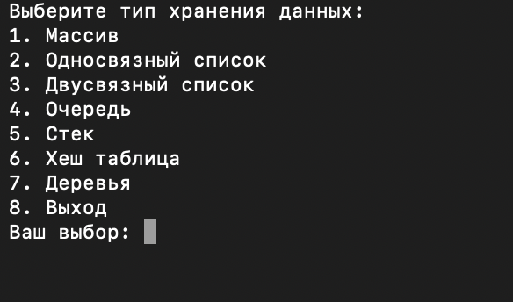

Массив
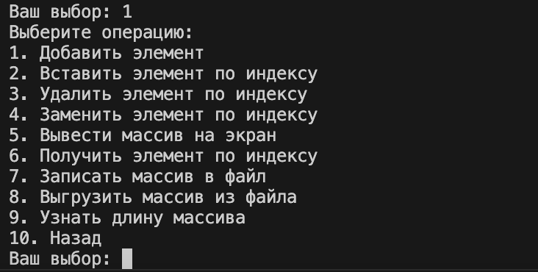

Односвязный список
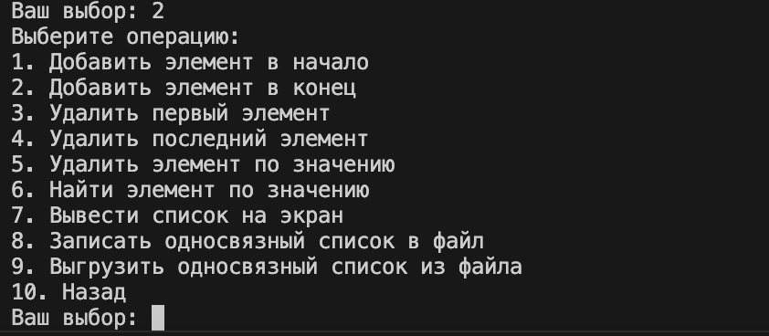

Двусвязный список
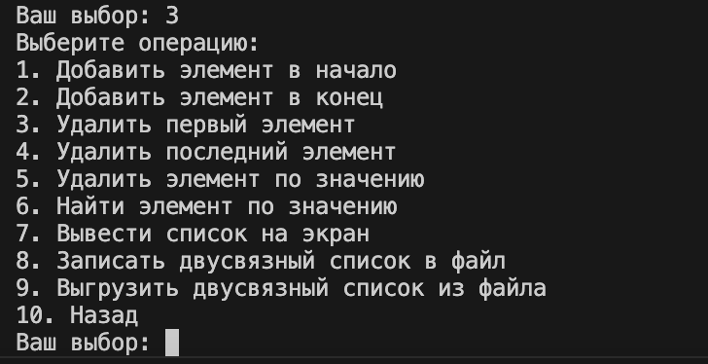

Очередь
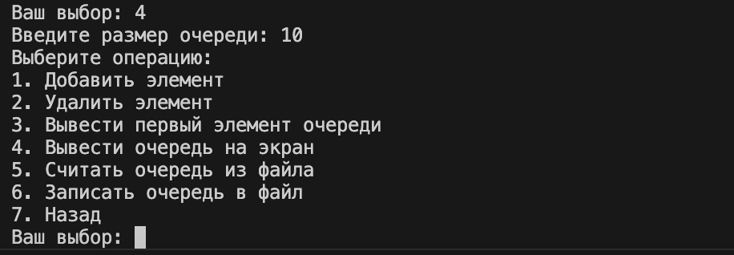

Стек
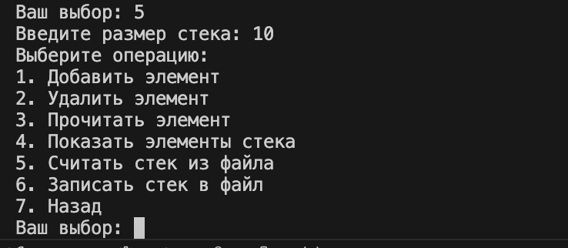

Хеш таблица
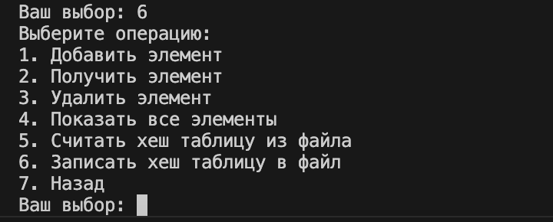

Дерево
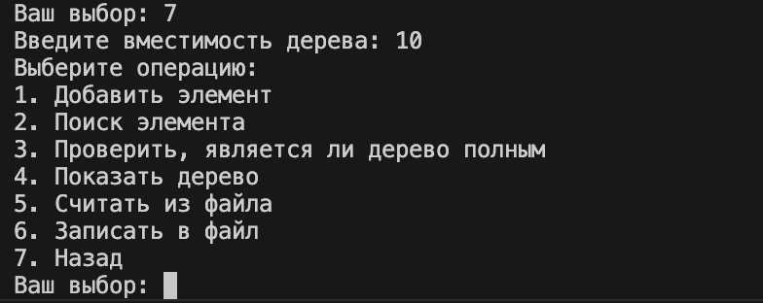

Визуализация
Array

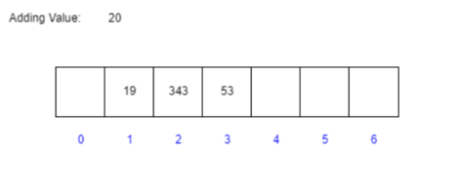

List

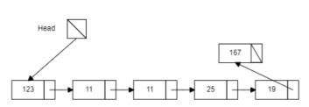

DoubleList

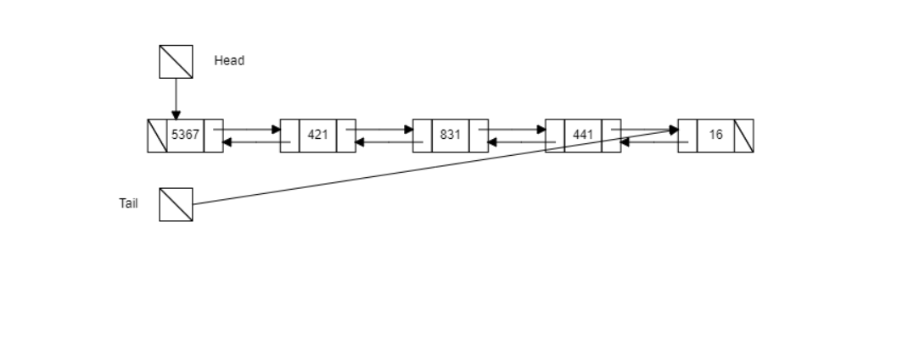

Queue

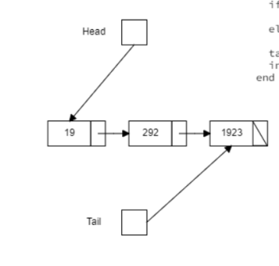

Stack

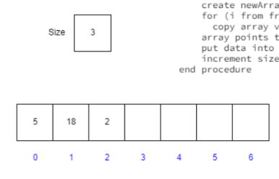

CompleteBinaryTree

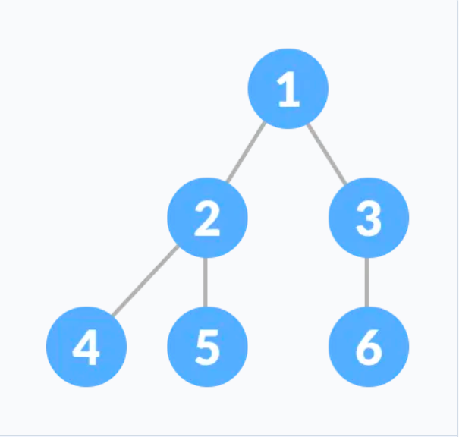

Сложности операций по времени
Массив
- MPUSH — Добавление элемента в конец массива. O(1) в среднем случае, O(n) в худшем случае при расширении массива.
- MINSERT — Вставка элемента по индексу. O(n), так как необходимо сдвинуть все элементы вправо.
- MGET — Получение элемента по индексу. O(1), так как доступ осуществляется напрямую.
- MDEL — Удаление элемента по индексу. O(n), так как нужно сдвинуть элементы влево.
- MREPLACE — Замена элемента по индексу. O(1), так как доступ осуществляется напрямую.
- MLENGHT — Получение текущего размера массива. O(1), так как это просто доступ к переменной.

Список
- LPUSH_HEAD — Вставка элемента в начало списка. O(1)
- LPUSH_TAIL — Вставка элемента в конец списка. O(1)
- LPOP_HEAD — Удаление первого элемента списка. O(1)
- LPOP_TAIL — Удаление последнего элемента списка. O(n), так как нужно пройти по всем узлам до хвоста.
- LFIND — Поиск элемента по значению. O(n), так как нужно пройти по каждому узлу.
- LREMOVE - Поиск по каждому и удаление. О(n)

Двусвязный список
- L2PUSH_HEAD — Вставка элемента в начало списка. O(1)
- L2PUSH_TAIL — Вставка элемента в конец списка. O(1)
- L2POP_HEAD — Удаление первого элемента списка. O(1)
- L2POP_TAIL — Удаление последнего элемента списка. O(1)
- L2PRINT — Вывод всех элементов списка. O(n)
- L2FIND — Поиск элемента по значению. O(n)
- L2REMOVE - Поиск по каждому и удаление элемента. О(n)

Очередь
- QPUSH — Вставка в конец. O(1)
- QPOP — Удаление и получение элемента с начала. O(1)

Стек
- SPUSH — Вставка в начало. O(1)
- SPOP — Удаление и получение элемента с начала. O(1)

Хэш-таблица
- HPUSH, HDEL, HGET — если коллизий нет, то O(1). В худшем случае — O(n).

Complete Binary Tree
- TPUSH, TDEL, TGET — каждый заход в новый узел убирает ровно половину узлов дерева, соответственно сложность для всех методов будет O(log(n))

Вывод
В ходе выполнения лабораторной работы были выполнены задачи, поставленные на изучение алгоритмов формирования и работы с абстрактными структурами данных.

